Clothing Vocabulary Practice Page
- Review the following words:
dress | skirt | shorts | jeans
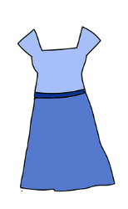 | 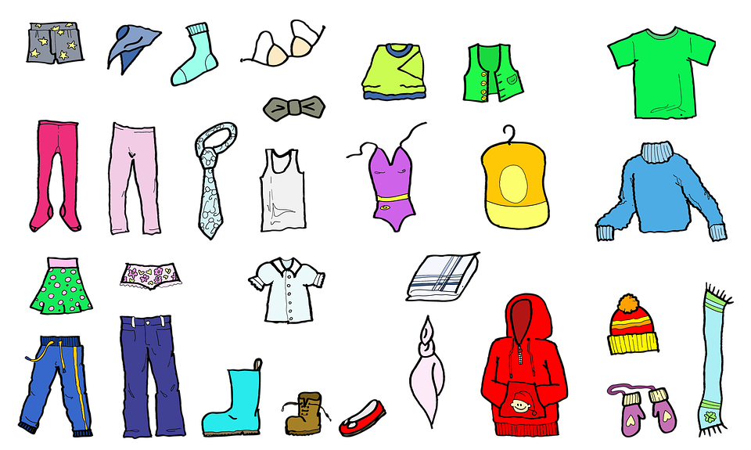 | 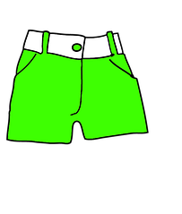
shirt | coat | umbrella | shoes
 | 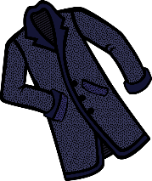 | 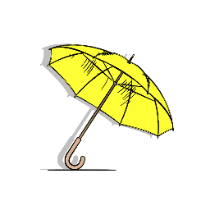 | 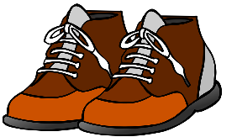
- חיזרו על המילים הבאות:

Dress the Snowman!
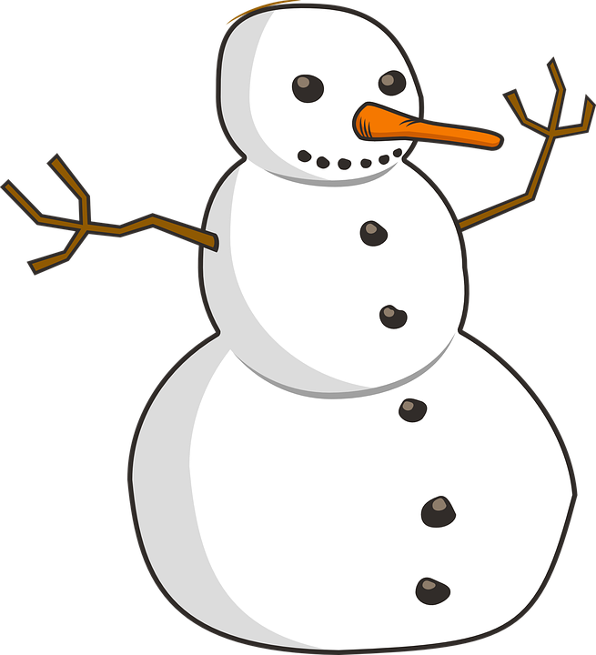
- Draw clothes on the snowman and write what he’s wearing:
- ציירו בגדים לאיש השלג וכיתבו מה הוא לובש:
My snowman is wearing:
________________________________________________________________________________________________________________________________________________________.

